江苏：深入贯彻总书记讲话精神 奋力夺取疫情防控和经济社会发展双胜利
2020年02月18日 08:40 来源：中国江苏网
省委常委会暨省委应对疫情工作领导小组召开（扩大）会议
深入贯彻习近平总书记重要讲话指示精神 奋力夺取疫情防控和经济社会发展双胜利
娄勤俭主持会议
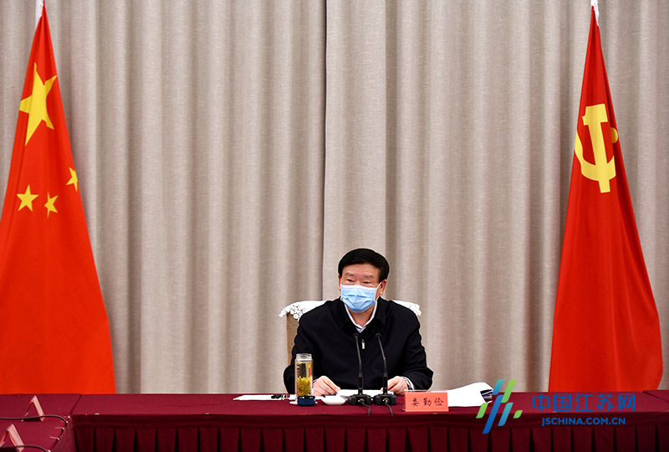
中国江苏网讯（记者 耿联）2月17日，省委常委会暨省委应对疫情工作领导小组召开（扩大）会议，深入学习贯彻习近平总书记关于疫情防控工作的系列重要讲话指示精神，分析研判当前形势，研究部署我省下一阶段工作。省委书记娄勤俭主持会议并讲话。
娄勤俭传达了习近平总书记在中央政治局常委会上的重要讲话后指出，新冠肺炎疫情防控是一场没有硝烟的战争，党中央高度重视，习近平总书记亲自部署、亲自指挥，多次作出重要讲话指示，为我们打好打赢疫情防控阻击战提供了根本遵循。当前，疫情防控到了最吃劲的关键阶段，统筹做好疫情防控和经济社会发展，既是一次大战，也是一次大考。我们一定要把思想和行动统一到习近平总书记重要讲话指示精神上来，坚决按照中央部署要求，讲政治、敢担当、勇斗争、善作为，奋力夺取疫情防控和经济社会发展的双胜利，以实际行动做到“两个维护”。
娄勤俭代表省委、省政府向奋战在疫情防控一线的广大党员干部、医疗卫生工作者、基层同志和各方面人员表示慰问。娄勤俭在讲话中指出，武汉暴发新冠肺炎疫情后，全省上下认真贯彻以习近平同志为核心的党中央决策部署，对疫情发展保持密切关注、高度警觉，推出各项防控举措“同时间赛跑”，防控工作取得阶段性成效。近一段时间我省新增确诊病例稳步下降，支援湖北保卫战的工作坚决有力，医疗物资供应得到有效保障，企业复工安全有序推进。各条战线各司其职、主动作为、积极配合，各地坚持守土有责、守土尽责，特别是广大基层同志坚守岗位、冲锋在前，医护工作者坚守一线、敬业奉献，支援湖北的同志义无反顾、慷慨出征。实践证明，江苏的干部敢担当、善作为、执行力强，江苏的医护人员有着崇高职业道德、召之即来、战之必胜。我们坚信，在以习近平同志为核心的党中央坚强领导下，保持一鼓作气、战斗到底、决胜必胜的信念和信心，一定能够夺取疫情防控的最终胜利。
会议强调，要保持清醒头脑、坚持底线思维，毫不放松抓好疫情防控这个头等大事。当前，人员流动带来的输入性风险压力较大，一定要防止盲目乐观情绪，必须保持头脑清醒再清醒、意志坚定再坚定，越是疫情形势复杂，越是要把握疫情发展的客观规律，科学理性地研判和对待；越是在人员流动高峰期，越是要把落实工作抓实抓细，尽最大努力切断传染源；越是紧要关头，越是要发扬勇敢战斗、不怕牺牲、不怕疲劳和连续作战的作风。要认真落实分区分级精准防控的办法，做好科学评估、加强动态调整，指导防控工作更加科学精准，把防控措施抓实、也不扩大化，统筹好改革发展稳定各项工作。要切实提高医疗救治水平，确保收治率100%，提高治愈率，降低感染率，保持零死亡。要坚决守住外防输入、内防扩散的防线，按照分区分级管理适当调整防线，用好“大数据+网格化+铁脚板”经验做法，推进省内以及长三角信息共享、联防联控，加强舆论引导营造良好氛围。要抓好医疗物资等供应保障，全力以赴做好防控物资的生产调度，保一线、保民生、保大局，要突出帮助解决好企业原料、运输、资金、技术等实际困难，进一步挖掘生产潜能。要尽心尽力支援湖北保卫战，成立前方指挥部，加强组织领导，坚决落实好对口支援的责任，高度重视对前方医护人员的保护，让队员们遇到困难能够随时解决。
会议强调，要咬定全年目标任务不动摇，在降低疫情影响中牢牢把握发展主动权。实现分区分级精准防控，为实现全年目标创造条件，要统筹好疫情防控与经济社会发展，坚持两手抓、两手都要硬，有序恢复经济社会秩序，稳住经济发展基本盘，千方百计把耽搁了的时间抢回来。要坚持安全可控、系统推进、分步实施，有序推进企业复工复产，不准对外地车辆和人员搞“一刀切”劝返，不准在没有突发疫情的情况下擅自升级管控措施，不准向企业收取复工保证金，不准在省市复工审批流程之外另设门槛，不准要求企业出具防疫安全承诺书，只要企业防护措施到位、符合防护标准，就应当允许复工，尽快畅通经济循环，保持产业链总体稳定。要加快重大项目建设，牢牢扭住重大项目这个牛鼻子，在复工申请、用工保障、防疫物资安排、要素供给等方面，给予重点保障，把重大项目“压舱石”作用发挥好。要切实加强经济形势研判应对，关心保护中小企业，加大对外贸外资的支持力度，积极扶持新兴业态发展，努力填补疫情造成的市场供给缺口，为稳住全国经济社会发展大局多作贡献。要确保财政平稳运行，既要全力保障好疫情防控资金需要，不折不扣地落实好各项财税支持政策，又要积极拓增量、盘存量、优结构，加快推进财政资金统筹使用，切实以政府的“紧日子”换取企业和老百姓的“好日子”。
会议指出，要切实维护社会稳定，保障群众生活有序。根据不同区域风险等级制定相应的疫情防控和经济活动措施，根据疫情监测研判和风险等级动态调整，逐步恢复正常生活秩序。要继续加强社会面管控，全面落实联防联控等机制，妥善处理好疫情防控中出现的各类矛盾问题，保持依法严厉打击涉疫违法犯罪行为的高压态势。要千方百计稳定就业，以更大力度实施好就业优先政策，加大失业保险稳岗返还力度，多措并举做好高校毕业生等群体就业工作，积极引导因疫情暂时无法外出的农民工参与农村建设。要毫不放松抓好安全环保，继续绷紧安全环保的弦，压紧压实属地责任、监管责任和企业主体责任，把工作主动权牢牢抓在手里，坚决守好安全环保底线。
会议强调，各级领导干部要按照“勇、智、谋、能”的要求，弘扬大无畏的革命精神，团结带领广大干部群众越是艰险越向前、风雨无阻向前进。要担当担责、迎难而上，善于在统筹上做文章，在牢牢把握疫情防控这个最重要任务的前提下，支持和组织各类企业复工复产。要高扬党旗、筑牢堡垒，进一步发挥基层党组织的战斗堡垒作用和党员的先锋模范作用，大力弘扬“我是党员我先上”的精神，号召基层党组织和广大党员在疫情防控中当先锋作表率、冲锋在前。要实事求是、讲究方法，遵循疫情防控的规律，更有策略性、有针对性地做好工作，坚决杜绝形式主义、官僚主义行为。要用心用情、关爱同志，向疫情防控中各条战线涌现出的先进典型学习，更多地宣传讲好他们的故事，充分用好“三项机制”鼓励激励干部坚守岗位、勇于担责。
会议听取我省疫情防控情况及下一步工作措施，讨论通过《关于加强科学防治精准施策坚决打赢疫情防控阻击战统筹推进经济社会发展的意见》。
会议还研究了其他事项。
各设区市、县（市、区）负责同志通过视频会议的形式列席会议。

